Lab 1 report
PB24051121 付家乐

实验目的与内容
基于LA32R指令集使用汇编语言完成斐波那契数列计算，并导出coe文件。

思路及代码
任务1：
R5寄存器存当前R3是第几项，初始为1。R5与R2相等时即完成计算。每次R3为当前项，R4为前一项，递推时将R3赋为R3+R4，上一循环的R3的值赋给R4即可。
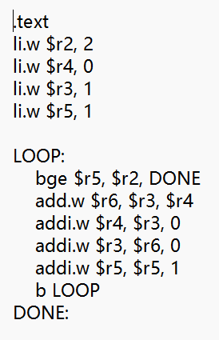
运行结果：
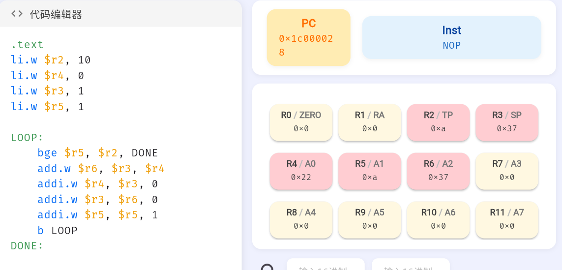
任务2：
思路与任务1相同。R3和R4存放当前项，R5和R6存放前一项。低位相加对应R4+R5，每次判断这个值有没有超过0xFFFFFFFF，若大于该值则需要进位，即高位相加结果再+1。
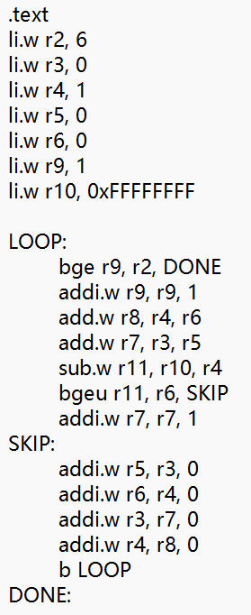
运行结果：
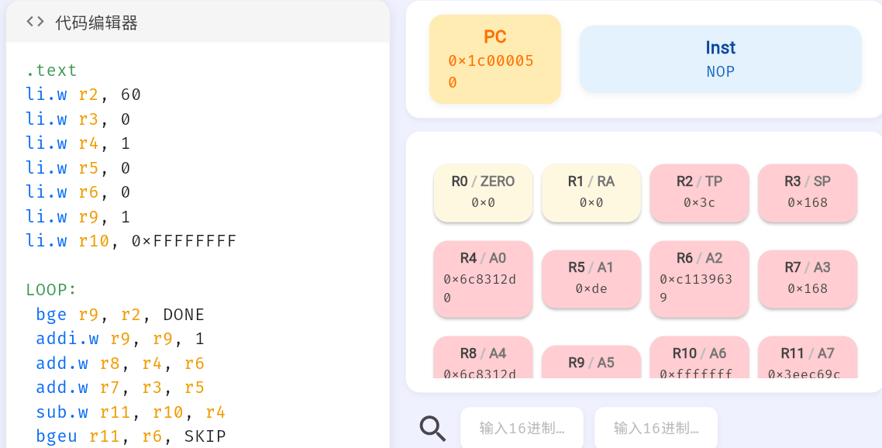

总结
入门了汇编语言，我受益匪浅。

